Консультация для родителей ДОУ на тему «Развитие мелкой моторики у детей младшего дошкольного возраста»
Описание работы: Данный материал будет полезен для родителей и педагогов детей раннего возраста, направленный на развитие мелкой моторики рук.
Цель: показать методы и приёмы работы с детьми по развитию мелкой моторики рук.
Задачи: Познакомить с играми и упражнениями, направленными на развитие мелкой моторики рук, которые можно организовать в домашних условиях. Создание условий для укрепления сотрудничества между детским садом и семьей.
Ход консультации.
Здравствуйте уважаемые родители, я рада вас видеть. Сегодня мы с вами поговорим о важности развития мелкой моторики рук для развития речи.
Развитие мелкой моторики – это одно из самых важных направлений развития детей в возрасте 2-3 лет. И не случайно! Развивая детские пальчики, мы не только помогаем ребенку научиться виртуозно владеть своими руками, но и: стимулируем развитие речи у ребенка.
Каждый современный родитель знает о необходимости развития мелкой моторики. Но далеко не все находят время и желание серьезно заняться этим полезным процессом. А ведь чем лучше ребенок владеет своими пальчиками, тем лучше развивается его интеллект и речь, рука готовится к письму. Сейчас в магазинах можно найти самые разнообразные игры для развития мелкой моторики, но не все родители могут позволить купить себе все это разнообразие, да и детям быстро надоедают современные игры. Поэтому помимо специальных упражнений и игр хочу вам рассказать, как использовать обычные действия с обычными предметами, которые принесут малышу не только пользу для развития мелкой моторики, но и удовольствие.
Пальчиковые игры очень эмоциональны увлекательны. Дети с удовольствием принимают участие в играх - потешках, попробуем и мы с Вами поиграть в такие игры (совместно с родителями проводится игротренинг)
Я подготовила игры с пальчиками и упражнения, которым хочу вас научить. (Воспитатель проговаривает слова с показом движений пальцев рук, а родитель повторяют упражнения).

- Наши алые цветки, распускают лепестки
Раз, два, три, четыре, пять.
Ветерок чуть дышит, лепестки калышит
Наши алые цветки, закрывают лепестки
Раз, два, три, четыре, пять,
Головой качают, тихо засыпают.

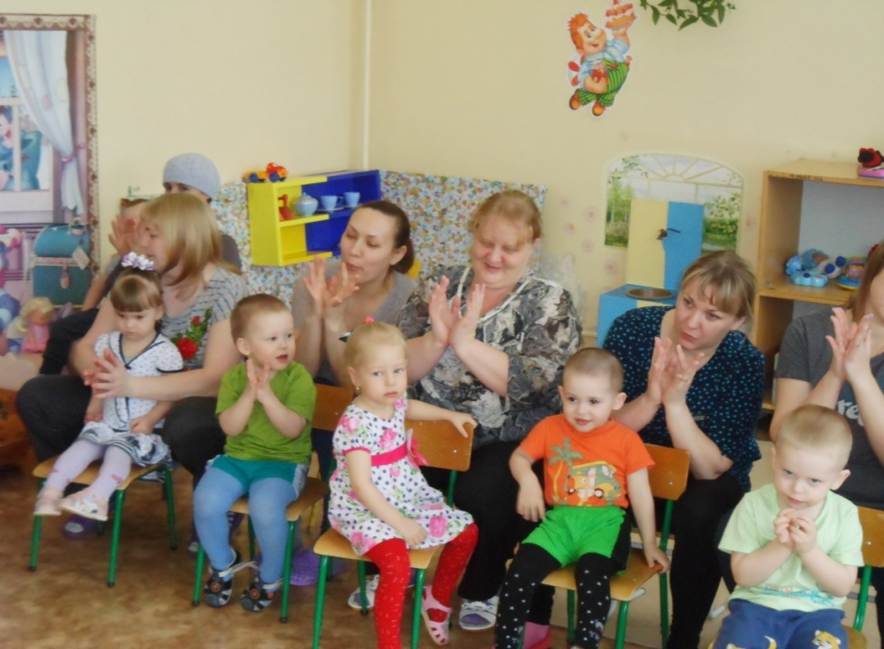

-Сидит белка на тележке
Продает она орешки
Лисичке - сестричке, воробью, синичке
Мишке толстопятому, заиньки - усатому.

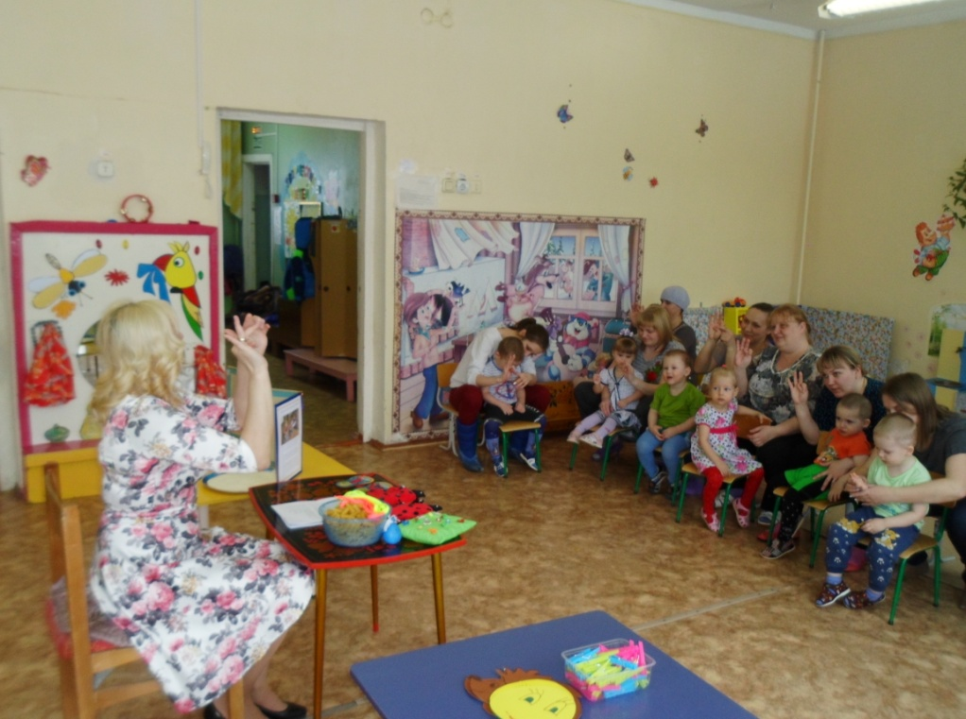

Играть с пальчиками рук можно дома, в гостях, на улице, в транспорте, в песочнице и т. д.
Развитию кисти и пальцев рук способствуют не только пальчиковая гимнастика, но и разнообразные действия с предметами, которые можно заниматься как дома, так и в детском саду. Давайте познакомимся с некоторыми из них:
Игра «Сделай бусы»
Развивать мелкую моторику можно и при помощи макаронных изделий. Мне нравится этот способ тем, что пока мама занимается своими делами, ребенок может провести время с пользой. Сделать такие бусы из макарон своими руками совсем не сложно. Потребуются макароны с крупным просветом и веревочка. Задача для ребенка: нанизать макаронины на шнурок. Можно брать макароны разного цвета или разной формы.
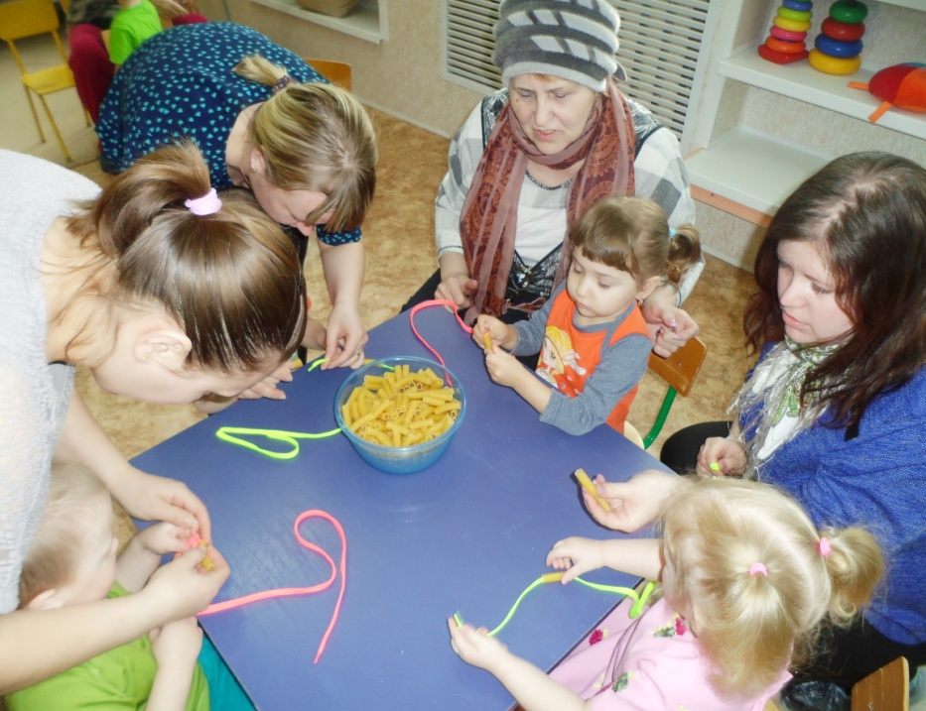

Игра «Иголки для ежика», «Лучики для солнышка»
Эти игры очень любят дети, любят с ними возиться, ну а уж игр с прищепками придумано огромное множество! С помощью прищепок делаем иголочки на спинке ежика, лучики для солнышка и т.д. Это хорошее упражнение для развития мелкой моторики, которое одновременно является и тактильным упражнением. Задание состоит в том, чтобы на края круга нацепить обычные бельевые прищепки тремя пальцами.

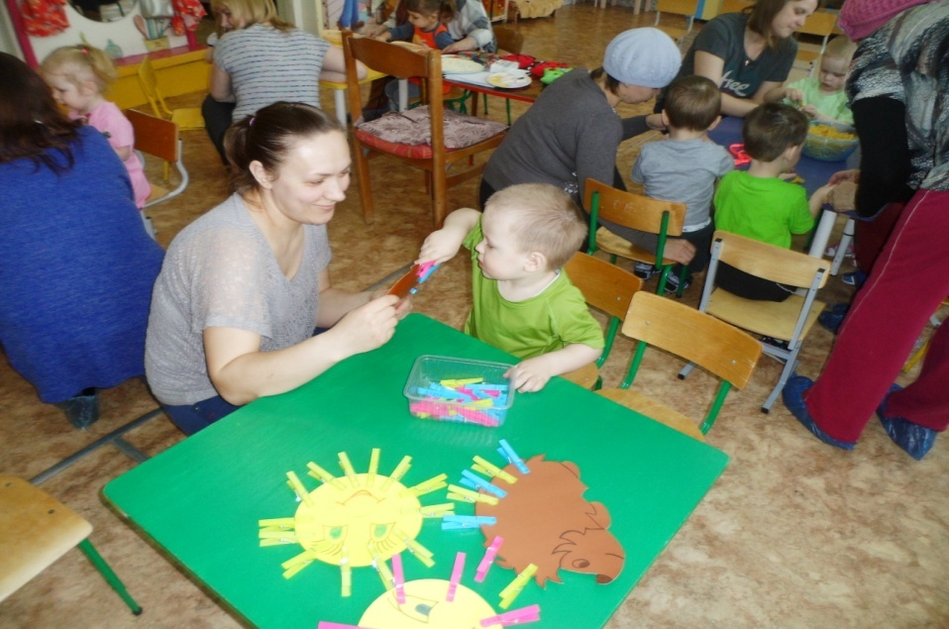

Игра «разноцветная фасоль»
Для игры понадобиться фасоль двух цветов, одно блюдце большое и два маленьких. Смешайте всю фасоль в большом блюдце, затем разложите по несколько фасолин в маленькие блюдца: в одно блюдце – белую фасоль, в другое блюдце – красную. Предложите разложить всю фасоль по блюдцам. Таким образом, разделив ее по цвету. Будьте внимательны, малыш обязательно захочет попробовать фасоль на вкус. Сортировка крупы не только развивает пальчики, но и развивает математическое мышление.
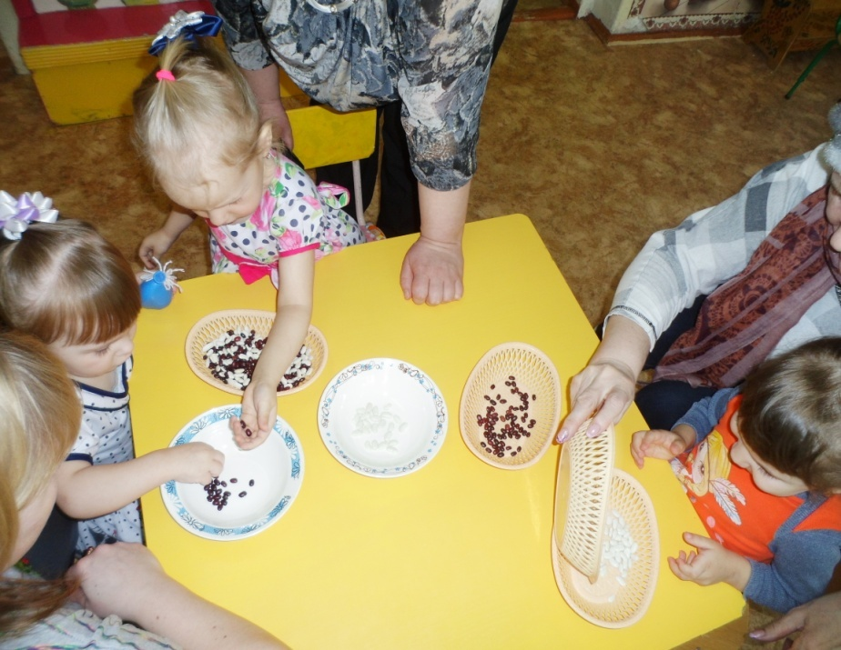

Игра «Рисование на манке»
Для игр понадобится поднос на котором насыпана манка.
Можно рисовать вместе с мамой солнышко, тучку и дождик, цветок и тд.
Хочется отметить рисование манкой, для детей такая техника – это новшество, которое завораживает каждого ребёнка. С помощью нее развивается творческое мышление, фантазия, воображение, мелкая моторика и многое другое.
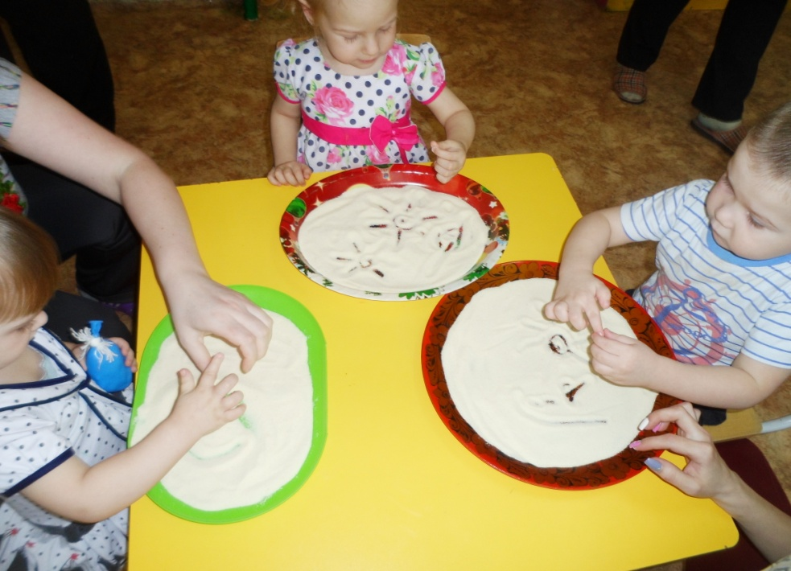
Игра «Поиск клада»
Это очень полезно, так как во время таких "раскопок" ребенок совершает движения пальцами аналогичные тем, которые он делает при выполнении пальчиковой гимнастики.
Игры с крупами — не только отличное развивающее занятие для детей. Они оказывают еще и успокоительный эффект. Для таких игр подойдет любая крупа, имеющаяся в доме — фасоль, горох, гречка, пшено, рис и тд., мы использовали манку. Также пусть у вас будут под рукой мелкие игрушки, небольшие машинки.
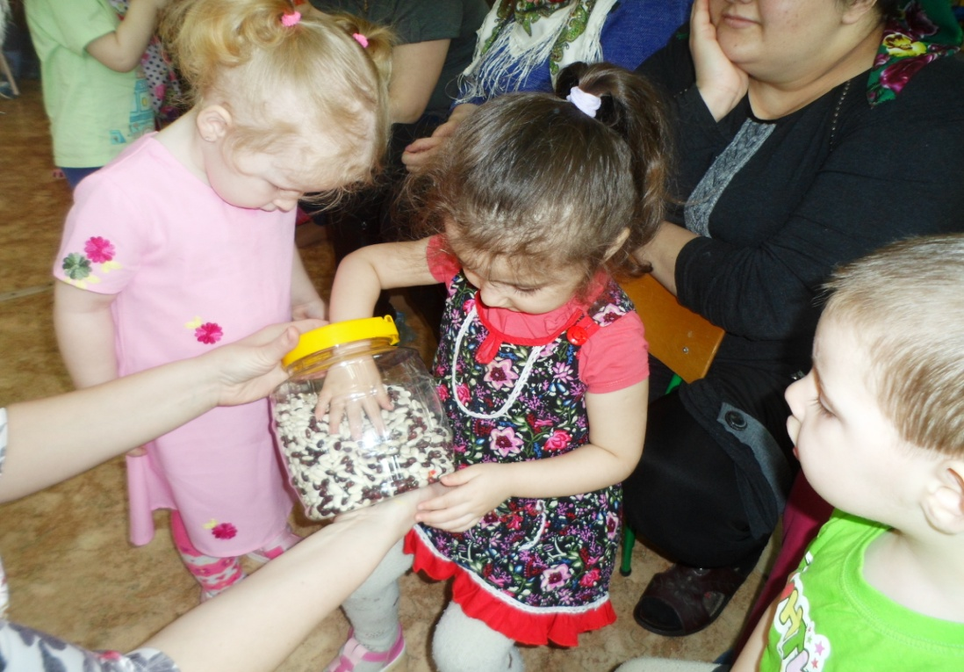

Рисование ватными палочками. (Коллективная работа)
Конечно, вы знаете – приучить ребенка правильно брать в руки карандаш или кисточку совсем непросто.
Многие дети двух лет любят брать кисточку и карандаш в руки вот так:
Малышу очень трудно правильно в руке держать карандаш. И всячески сопротивляются, когда вы хотите их научить держать кисть правильно.
Но выход есть – рисование ватными палочками.
Маленьким пальчикам будет удобнее держать легкую палочку, а рисунок получится сам собой. Двухлетний ребенок обязательно заинтересуется такой захватывающей и простой техникой. Кроме того рисование ватной палочкой хорошо развивает мелкую моторику. Техника рисования ватными палочками напоминает мозаику, когда из волшебных крупиц, шаг за шагом рождается картина. Первое время ребенок нуждается в помощи взрослого, потому что без сопровождающей игры рисование ватными палочками для детей не очень интересно. Принцип данной техники прост: ребенок закрашивает картинку точками. Для этого необходимо обмакнуть ватную палочку в краску и нанести точки на рисунок, контур которого уже нарисован. И в заключение, мы совместно сделаем коллективную работу, нарисуем мимозу.
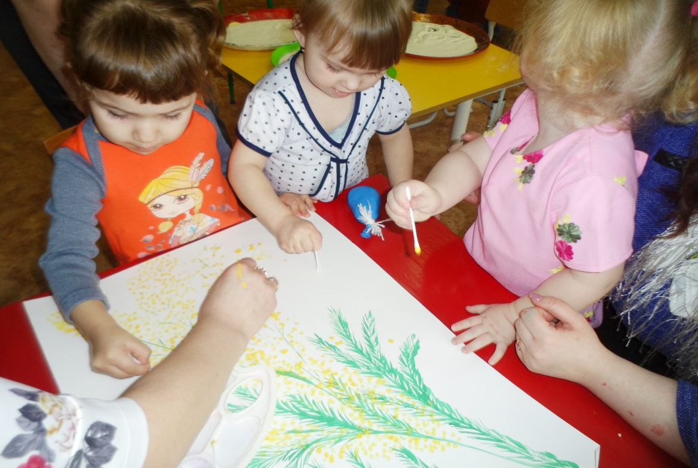
Мастер-класс по изготовлению дидактического пособия для развития мелкой моторики «Мякиш». Пособие служит для массажа или самомассажа ладони ребенка. Для изготовления данного пособия нам понадобится: воздушные шары, мука, разноцветные нитки мулине, карандаш, ножницы, воронка, чайная ложка, цветные маркеры. Изготавливать это пособие мы будем таким образом: Берём воздушный шарик. Помещаем в него воронку. Насыпаем чайной ложкой муку. Для того чтобы мука более плотно находилась в воздушном шарике, необходимо утрамбовать её с помощью карандаша. Когда в воздушном шарике будет достаточно муки, завязываем его нитками мулине. Рисуем с помощью цветных маркеров глазки, носик, ротик. И у нас получается «Мякиш» с разноцветными волосами и весёлым личиком.
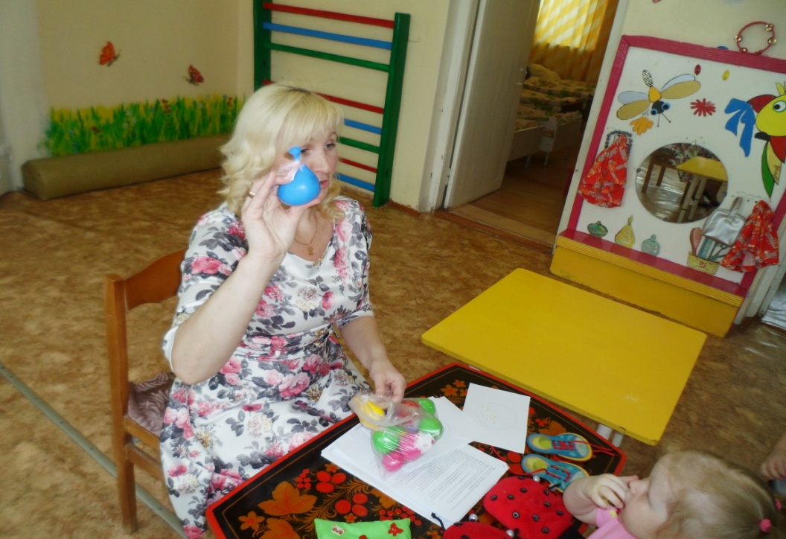

Заключение:
Дорогие родители! Большое спасибо, что вы приняли активное участие в нашем мероприятии. Очень надеемся, что мы смогли Вас убедить в значимости развития руки для ребенка 2-3 лет и в том, что совместными усилиями мы поможем нашим детям тренировать руку, способствовать развитию высших психических функций, развитию пространственных ориентировок.
Для того чтобы заинтересовать ребенка и помочь ему овладеть новой информацией, нужно превратить обучение в игру, не отступать, если задания покажутся трудными, не забывать хвалить малыша.
Давайте попробуем вместе помочь малышу в речевом развитии и займемся развитием мелкой моторики. Все зависит от вас и вашей фантазии. Поэтому, если Вы хотите, чтобы ребенок хорошо говорил, развивайте его ручки!

